**Новогодняя интеллектуальная шоу-игра "Крестики-Нолики". Сценарий.**

**Новогодняя интеллектуальная шоу-игра "Крестики-Нолики"** для учащихся начальной школы.

Автор: Алексеева Оксана Юрьевна учитель начальных классов МОУ «СОШ №26» г. Воркуты Республики Коми

Описание: данный материал могут использовать учителя начальных классов для проведения новогодних внеклассных мероприятий.  
  
**Цель:**создание условий для раскрытия творческого потенциала личности ребёнка (родителей)  
  
**Задачи:**формирование коммуникативных универсальных действий (умений выражать свои мысли в соответствии с заданной темой и работать в группе);  
развитие речевой и творческой активности.  
  
**Ход игры:**На демонстрационном экране (можно на доске) расчерчено поле из девяти квадратов - стандартное для игры "Крестики-Нолики". Каждый квадрат - задание для команды. Класс (дети и родители) делится на две команды: "Крестики" и "Нолики". Поочерёдно, открыв и выполнив задания квадрата, капитан команды на месте квадрата ставит символ своей команды так, чтобы как можно скорее заполнить им любую линию (по горизонтали, по вертикали или диагонали).   
Право первого хода - определяет жребий.  
Если команда не справляется, то задание выполняет команда-соперник.  
Побеждает та команда. которая первой заполнит своими символами любую линию.

|  |  |  |
| --- | --- | --- |
| ЗАГАДКИ | ПОСЛОВИЦЫ | ИГРЫ |
| ПРИМЕТЫ | СТИХИ | МЕНЮ |
| ПЕСНИ | ФИЛЬМЫ | СКАЗКИ |

Названия квадратов-заданий к игре может быть такими:

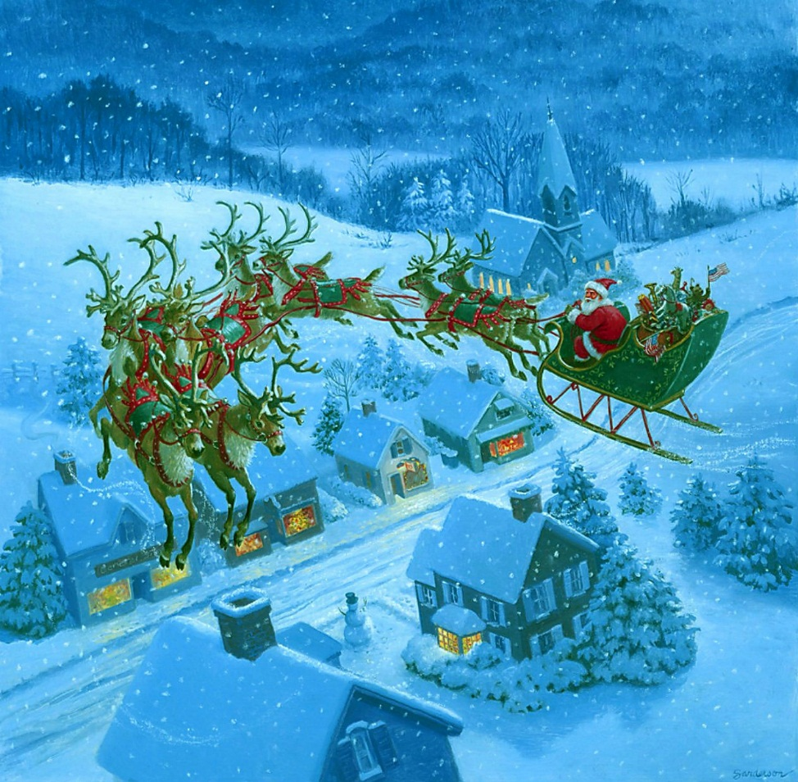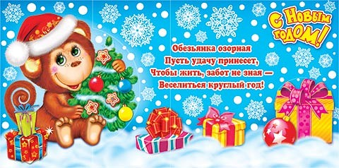*1. Стихи*  
- Рассказать не менее 5 стихотворений на новогоднюю тематику.  
  
Новогодних поздравлений  
Начинается пора.  
И в своем стихотворении  
Я желаю вам добра.  
Будьте счастливы, здоровы,  
Чтоб звенели голоса.  
Новый год пускай откроет,  
Как поверить в чудеса!  
  
С Новым годом! С Новым годом!  
С новой радостью большой!  
Как нарядна наша елка,  
Как сияет мишурой!  
С новогодним настроением  
Будешь петь и танцевать.  
Но сначала возле елки  
Я хочу тебе сказать:  
Я желаю, чтоб исполнил  
Этот год твои мечты,  
Чтоб дела все получались.  
Маму с папой радуй ты.  
В школе пусть всё гладко будет,  
Пусть с друзьями всё о'кей.  
Дед Мороз не позабудет  
И пришлет пакет сластей.  
  
Новогодние сюрпризы  
Нам готовит Дед Мороз.  
Вот из леса даже елку  
Нам в подарок преподнес.  
Елку мы скорей украсим:  
Шар, хлопушки, конфетти.  
В хороводе дружно спляшем  
И прочтем свои стихи.  
Пусть исполнятся желания —  
Верим в чудо, в волшебство.  
Новый год приносит праздник,  
Веру в сказку и добро.  
  
Вот и Новый год пришел,  
Все печали вмиг увел.  
Пусть сбываются мечты,  
Будет много доброты.  
Пусть сияет наша елка,  
Песенку споем ей звонко.  
Пусть веселый хоровод  
Волшебство нам принесет!  
  
За окном метель кружится,  
На дорогу снег ложится,  
Все белым-бело вокруг,  
Сказка к нам явилась вдруг!  
Эта сказка — Новый год.  
Закружился хоровод,  
Засверкала елка ярко,  
А под елочкой — подарки!  
Дед Мороз их достает  
И ребятам раздает.  
Слышится веселый смех.  
Новый год — радость для всех!

*2. Песни*- Всей командой исполнить по 1 куплету (под минусовку) пяти самых известных новогодних песен.  
Можно усложнить задание - исполнить песни, водя хоровод вокруг ёлочки.  
  
Текст песни "Песенка Умки"(Из мультфильма "Умка ищет друга")  
Слова: Юрий Яковлев  
Музыка: Евгений Крылатов  
Снег скрипит под жесткими ступнями,   
И хватает вьюга за бочок.   
Елочка сигналит мне огнями —   
Новогодний маячок.  
Припев:   
Что за чудо-елка,   
Елка-маячок!  
  
Текст песни "В лесу родилась елочка"  
Слова: Раиса Кудашева  
Музыка: Леонид Бекман  
В лесу родилась ёлочка,  
В лесу она росла.  
Зимой и летом стройная,  
Зелёная была.  
Метель ей пела песенку:  
«Спи, ёлочка, бай-бай!»  
Мороз снежком укутывал:  
«Смотри, не замерзай!»  
  
Текст песни "Кабы не было зимы"(Из мультфильма «Зима в Простоквашино»)   
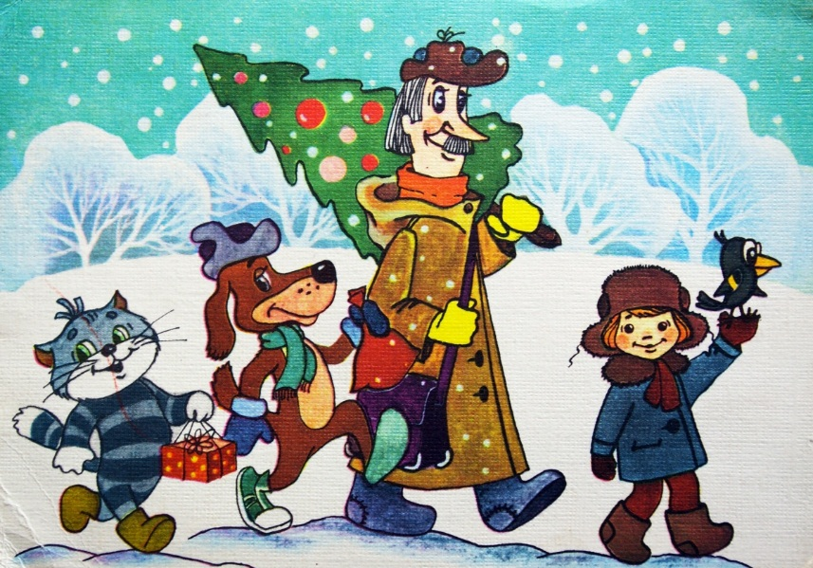Слова: Юрий Энтин  
Музыка: Евгений Крылатов  
Кабы не было зимы   
В городах и селах —   
Никогда б не знали мы   
Этих дней веселых.   
Не кружила б малышня   
Возле снежной бабы,   
Не петляла бы лыжня,   
Кабы, кабы, кабы...  
Не петляла бы лыжня,   
Кабы, кабы, кабы...  
  
ПЕСНЯ О СНЕЖИНКЕ(Из кинофильма «Чародеи»)   
Слова: Леонид Дербенев Музыка: Евгений Крылатов  
Когда в дом входит год молодой,   
А старый уходит вдаль,   
Снежинку хрупкую спрячь в ладонь,   
Желание загадай.   
Смотри с надеждой в ночную синь,   
Некрепко ладонь сжимай,   
И все, о чем мечталось, проси,   
Загадывай и желай.  
Припев:  
И Новый год, что вот-вот настанет,   
Исполнит вмиг мечту твою,   
Если снежинка не растает,   
В твоей ладони не растает,   
Пока часы двенадцать бьют,   
Пока часы двенадцать бьют.  
  
МАЛЕНЬКОЙ ЁЛОЧКЕ ХОЛОДНО ЗИМОЙ  
Слова: Зоя Александрова  
Музыка: Михаил Красев  
Маленькой елочке  
Холодно зимой,  
Из лесу елочку  
Взяли мы домой.  
Встанем под елочкой  
В дружный хоровод.  
Весело, весело  
Встретим Новый год!

*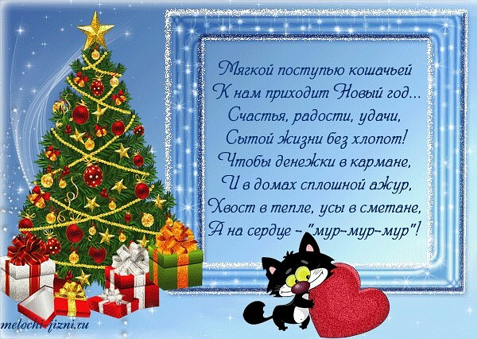3. Игры*  
- Внимательно слушая ведущего, нужно не ошибиться при ответе... иначе ход переходит к команде-сопернице... если ошиблись обе команды, то игра заканчивается "НИЧЬЕЙ".  
  
ИГРА «ЧТО ЛЮБИТ ЁЛКА?»  
Ведущий даёт ответы на вопрос «Что любит ёлка?», а дети в знак подтверждения говорят «да» и в знак несогласия - «нет».  
Что любит ёлка?   
- Колкие иголки...   
- Пряники, конфеты..   
- Стулья, табуреты...   
- Мишуру, гирлянды..   
- Игры, маскарады...   
- Скуку от безделья...   
- Детвору, веселье...   
- Ландыши и розы...   
- Дедушку Мороза...   
- Звонкий смех и шутки...   
- Сапоги и куртки...   
- Шишки и орешки...   
- Шахматные пешки...   
- Серпантин, фонарики...   
- Огоньки и шарики...   
- Конфетти, хлопушки...   
- Битые игрушки...   
- Огурцы на грядке...   
- Вафли, шоколадки...   
- Чудеса под Новый год...   
- С песней дружный хоровод...  
  
ИГРА «НОВОГОДНИЕ ПЕРЕВЁРТЫШИ»  
Дед Мороз говорит фразы, а дети должны хором ответить «да» или «нет» независимо от рифмы.   
  
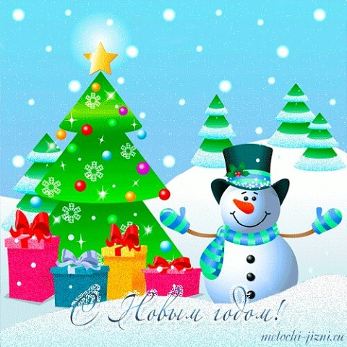Вы, друзья, пришли сюда, Чтоб повеселиться?..   
Мне раскройте-ка секрет: Ждали Дедушку вы?..   
Вас морозы, холода Напугать сумеют?..   
Вы у ёлки иногда Танцевать готовы?..   
Праздник - это ерунда, Поскучаем лучше?..   
Дед Мороз принёс конфет, Кушать будете их?..   
Со Снегуркой вы всегда Поиграть готовы?..   
Растолкаем без труда Всех вокруг? Конечно...   
Никогда не тает Дед - В это верите вы?..   
Спеть у ёлочки куплет В хороводе нужно?..   
  
ИГРА «ЗДРАВСТВУЙ, ЗДРАВСТВУЙ, НОВЫЙ ГОД!»  
На фразы ведущего в знак согласия дети отвечают: «Здравствуй, здравствуй, Новый год!».  
  
Ёлка в праздничном наряде, Все мы ей сегодня рады...   
Дед Мороз, увидев деток, Достаёт мешок конфеток...   
Песни петь никто не хочет, Их слова едва бормочут...   
Ёлка ветки опустила, В праздник сильно загрустила...   
Вокруг ёлочки попляшем В этом славном зале нашем...   
Из рогатки постреляем И шары повыбиваем...   
Смастерим цветной фонарик Нашей ёлочке в подарок...   
Рассказать стихотворенье Все готовы с настроеньем...   
Снеговик в панаме ходит, Игры детям не проводит...   
Всюду радостные лица, Значит, будем веселиться...

*4. Сказки*

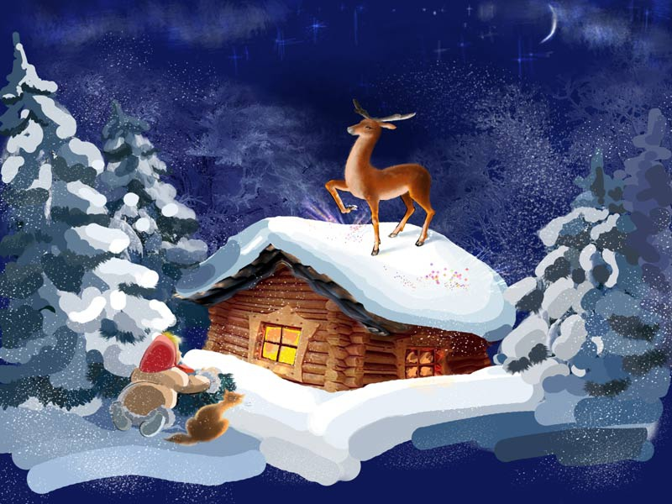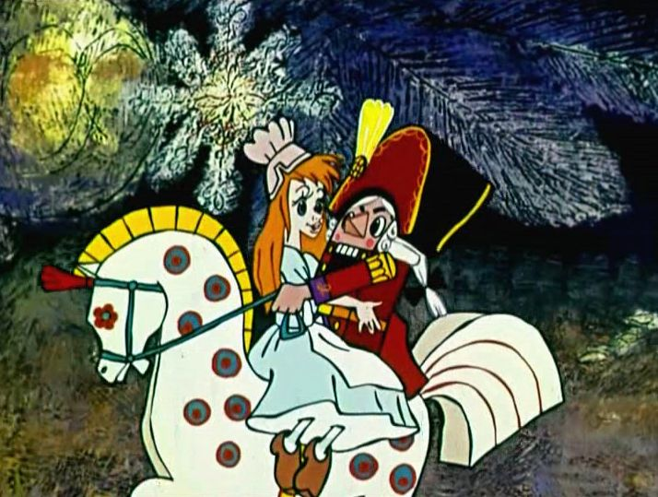

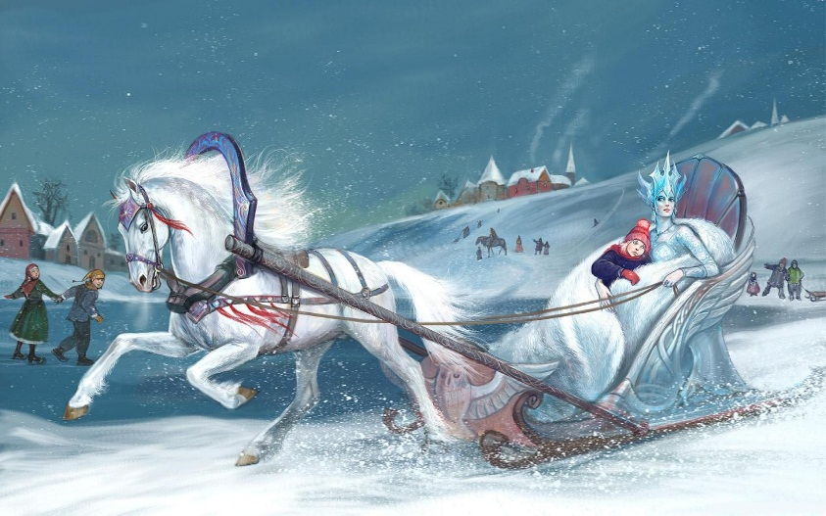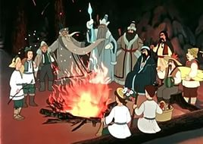

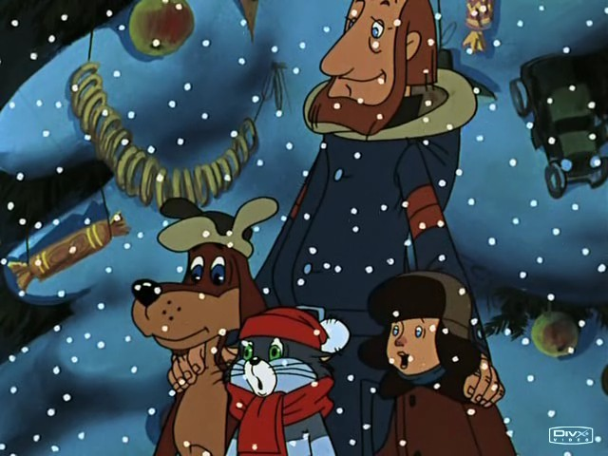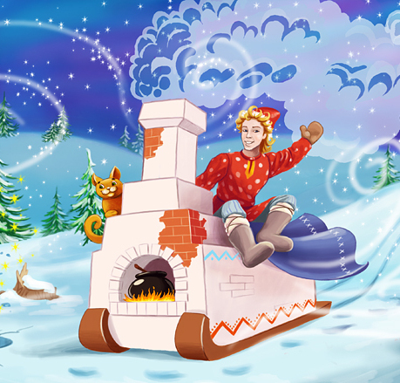  
-Узнать по иллюстрациям сказку...(можно демонстрировать сюжет мультфильма)  
"Снежная королева", "Морозко", "Двенадцать месяцев" и т.д

*5. Загадки*  
- Вспомнить загадки на новогоднюю или зимнюю тематику.(Можно придумать самим)  
  
Недотрога-Марьюшка Не любит стоять скраюшку, От наряда вся сияет, С нами Новый год встречает. (Ёлка)   
Друг Ивашка - Белая рубашка, Рад студёному морозу, А в тепле пускает слёзы. (Снеговик)   
Две подружки, что есть сил Кверху подняли носы И по беленьким дорожкам Проложили след свой ножкой. (Лыжи)   
Быстрая карета Отдыхает летом. Как зима настанет, Её в путь потянет. (Санки)   
Круглолицы-белолицы Уважают рукавицы. Бросишь их - они не плачут, Хоть рассыпятся впридачу. (Снежки)   
Два братишки-близнецы В зеркало любуются, По нему гулять спешат, В беге тренируются. (Коньки)

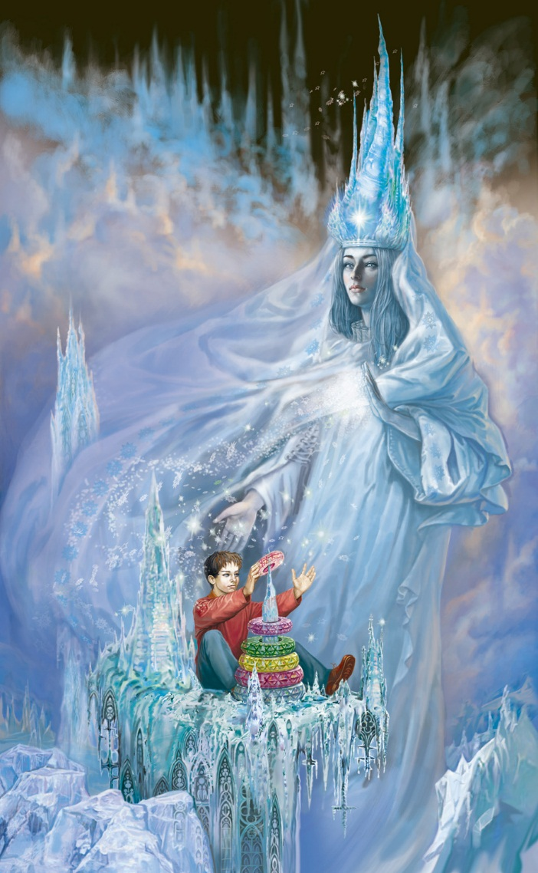6. ПОСЛОВИЦЫ  
-Этот конкурс сложный. Его можно обозначить как домашнее задание к празднику.  
Зима без мороза не бывает.  
Зима — не лето, в теплую шубу одета.  
Зима — хранительница полей.  
Зима без снега — то и лето без хлеба.  
Зима лето пугает и всё равно тает.  
Зима пройдет, и снег сойдет, а что посеяно — то обязательно взойдет.  
Зима с заморозков начинается, а капелями кончается.  
Зима спросит, что твое лето приносит.  
Зимний ветер морозу помощник — пуще холодит.  
Зимний денёк — воробьиный скок.  
Зимой без шубы не стыдно, а очень холодно.  
Зимой без шубы не стыдно, а холодно; а в шубе без хлеба и тепло, да голодно.  
Зимой морозы, ну а летом грозы.  
Зимой платье и летом платье: будет платье и на нашей братье.  
Зимой солнце светит, да не греет.  
Зимой съел бы грибок, да снег глубок.  
Береги нос в большой мороз.  
Будет зима, будет и лето.  
Весенней озими в засек не сыплют.  
Год кончается, а зима начинается.  
Готовь зимой телегу, а летом сани.

*7. Приметы*  
-Салют, Ёлка, Курантов бой, Речь президента, Подарки...

*8. Фильмы*  
-Назвать три самых популярных фильма, повторяющиеся в новогодние праздники.  
"Ирония судьбы, или С лёгким паром!"  
"Ёлки"  
"Один дома"

*9. Меню*  
-По ингредиентам и способу приготовления определить "Оливье", "Холодец", "Винегрет" и т.д.  
-Можно предложить родителям команды соперника назвать ингредиенты…

Игра заканчивается праздничным чаепитием, выдачей новогодних подарков и дискотекой